**Klasifikasi Pneumonia Menggunakan Citra X-ray: Perbandingan Metode Convolutional Neural Network dan Support Vector Machine**

# Reynard Adelard

## 1Universitas Nasional Karangturi

## Email: rynrd112@gmail.com

***ABSTRACT***

*Pneumonia could be a lung contamination caused by different microorganisms such as microbes, infections, and organisms, and remains a driving cause of mortality all inclusive, especially in creating nations. Early conclusion is basic for diminishing complications and making strides treatment viability. This inquire about centers on the classification of pneumonia utilizing chest X-ray pictures by comparing the adequacy of Convolutional Neural Organize (CNN) and Support Vector Machine (SVM). CNN is utilized for programmed highlight extraction, whereas SVM is utilized as a classifier. The dataset comprises of 5,863 X-ray pictures categorized into "Ordinary" and "Pneumonia," sourced from an open stage. Information preprocessing incorporates resizing pictures, normalization, and increase to improve information differing qualities. The think about assesses CNN's execution and extricates its highlights to prepare SVM with diverse parts. Comes about demonstrate that the straight bit in SVM accomplishes the most elevated exactness, accuracy, review, and F1-score, approving its unwavering quality in taking care of high-dimensional information. This combined approach illustrates noteworthy potential for moving forward the speed and precision of pneumonia location frameworks, advertising profitable back for therapeutic decision-making.*

***Keywords****: Pneumonia; Convolutional Neural Network; Support Vector Machine*

*.*

# ABSTRAK

Pneumonia dapat berupa kontaminasi paru-paru yang disebabkan oleh berbagai mikroorganisme seperti mikroba, infeksi, dan organisme, dan tetap menjadi penyebab utama kematian secara keseluruhan, terutama di negara-negara berkembang. Kesimpulan awal sangat penting untuk mengurangi komplikasi dan membuat kemajuan dalam pengobatan. Penelitian ini berfokus pada klasifikasi pneumonia menggunakan gambar rontgen dada dengan membandingkan efektivitas Convolutional Neural Network (CNN) dan Support Vector Machine (SVM). CNN digunakan untuk ekstraksi fitur otomatis, sedangkan SVM digunakan sebagai pengklasifikasi. Kumpulan data terdiri dari 5.863 gambar rontgen yang dikategorikan menjadi "Nomral" dan "Pneumonia," yang bersumber dari tahap terbuka. Preprocessing data mencakup ukuran citra, normalisasi, dan augmentasi untuk meningkatkan kualitas data yang berbeda. Penelitian ini menilai kinerja CNN dan mengekstrak fitur-fiturnya untuk menyiapkan SVM dengan berbagai komponen. Menunjukkan bahwa kernel linear dalam SVM mencapai ketepatan, akurasi, tinjauan, dan skor F1 tertinggi, yang menegaskan kualitasnya yang tak tergoyahkan dalam menangani informasi berdimensi tinggi. Pendekatan gabungan ini menggambarkan potensi penting untuk memajukan kecepatan dan ketepatan sistem kerja deteksi pneumonia, yang memberikan hasil yang menguntungkan untuk pengambilan keputusan medis.

***Kata kunci:***  Pneumonia; Convolutional Neural Network; Support Vector Machine

### PENDAHULUAN

Pneumonia merupakan penyakit yang terjadi di dalam paru-paru, yang dapat disebabkan oleh berbagai mikroorganisme seperti mikroba, infeksi, dan parasit. Penyakit ini merupakan salah satu penyebab kematian terbanyak di seluruh dunia, terutama di negara-negara berkembang. Menurut data dari WHO, pneumonia menyebabkan sekitar 2,5 juta kematian setiap tahunnya, dengan frekuensi tertinggi terjadi pada anak-anak dan lansia[1][2]. Di Indonesia, prevalensi pneumonia juga menunjukkan angka yang mengkhawatirkan, dengan Dinas Kesehatan Indonesia mencatat pneumonia sebagai salah satu dari sepuluh penyakit yang paling sering ditangani di fasilitas kesehatan[3].

Penemuan dini pneumonia sangat penting untuk mengurangi risiko komplikasi dan meningkatkan kecukupan pengobatan. Salah satu strategi yang umum digunakan untuk mendiagnosis pneumonia adalah melalui pemeriksaan radiologi, khususnya menggunakan gambar sinar-X. Gambar sinar-X dapat memberikan gambaran yang jelas tentang kondisi paru-paru dan membantu dokter dalam menentukan diagnosis[4][5]. Namun, pemeriksaan manual gambar sinar-X seringkali memerlukan waktu dan keterampilan khusus, sehingga ada kemungkinan terjadi kesalahan dalam menerjemahkan hasil[6]. Di kemudian hari, peningkatan inovasi machine learning, khususnya Convolutional Neural Network (CNN) dan Support Vector Machine (SVM), telah menunjukkan potensi yang luar biasa dalam memajukan presisi dan produktivitas diagnosis pneumonia melalui pemeriksaan gambar sinar-X. Metode CNN dikenal karena kapasitasnya untuk mengekstraksi sorotan dari gambar secara independen, sehingga meningkatkan akurasi klasifikasi[7][8]. Pertimbangan ini menunjukkan untuk membandingkan kecukupan strategi Convolutional Neural Network (CNN) dan Support Vector Machine (SVM) dalam mengklasifikasikan pneumonia menggunakan gambar sinar-X. SVM dikenal sebagai strategi yang sukses untuk menangani data non-linier dan telah terhubung dalam berbagai aplikasi klasifikasi restoratif, termasuk diagnosis pneumonia[9][10]. Dengan menggunakan berbagai kumpulan data dan prosedur persiapan gambar yang sesuai, diyakini bahwa perenungan ini dapat memberikan kontribusi yang signifikan terhadap peningkatan kerangka kerja kesimpulan pneumonia yang lebih cepat dan lebih tepat, serta membantu tenaga kerja restoratif dalam membuat keputusan klinis yang jauh lebih baik[10][11]. Pertimbangan ini akan menyelidiki penerapan kedua strategi dalam pengaturan klasifikasi pneumonia berdasarkan gambar sinar-X, serta menganalisis titik fokus dan kelemahan masing-masing strategi dalam meningkatkan ketepatan gejala. CNN memiliki keuntungan dalam mengekstraksi fitur secara independen dari gambar, sedangkan SVM dapat dianalisis secara hipotetis menggunakan konsep pembelajaran komputasional[10][12]. Hasil penelitian ini diharapkan dapat memberikan informasi yang belum digunakan mengenai kecukupan kedua strategi dalam meningkatkan ketepatan diagnosis pneumonia[11][13].

### METODE

Penelitian ini dilakukan dalam beberapa tahapan yaitu pengumpulan data, *labeling*, *pre-processing data*, *split data*, augmentasi data, pembuatan model, pelatihan model, evaluasi model, serta analisis hasil dan kesimpulan. Berikut alur metode penelitian ini:

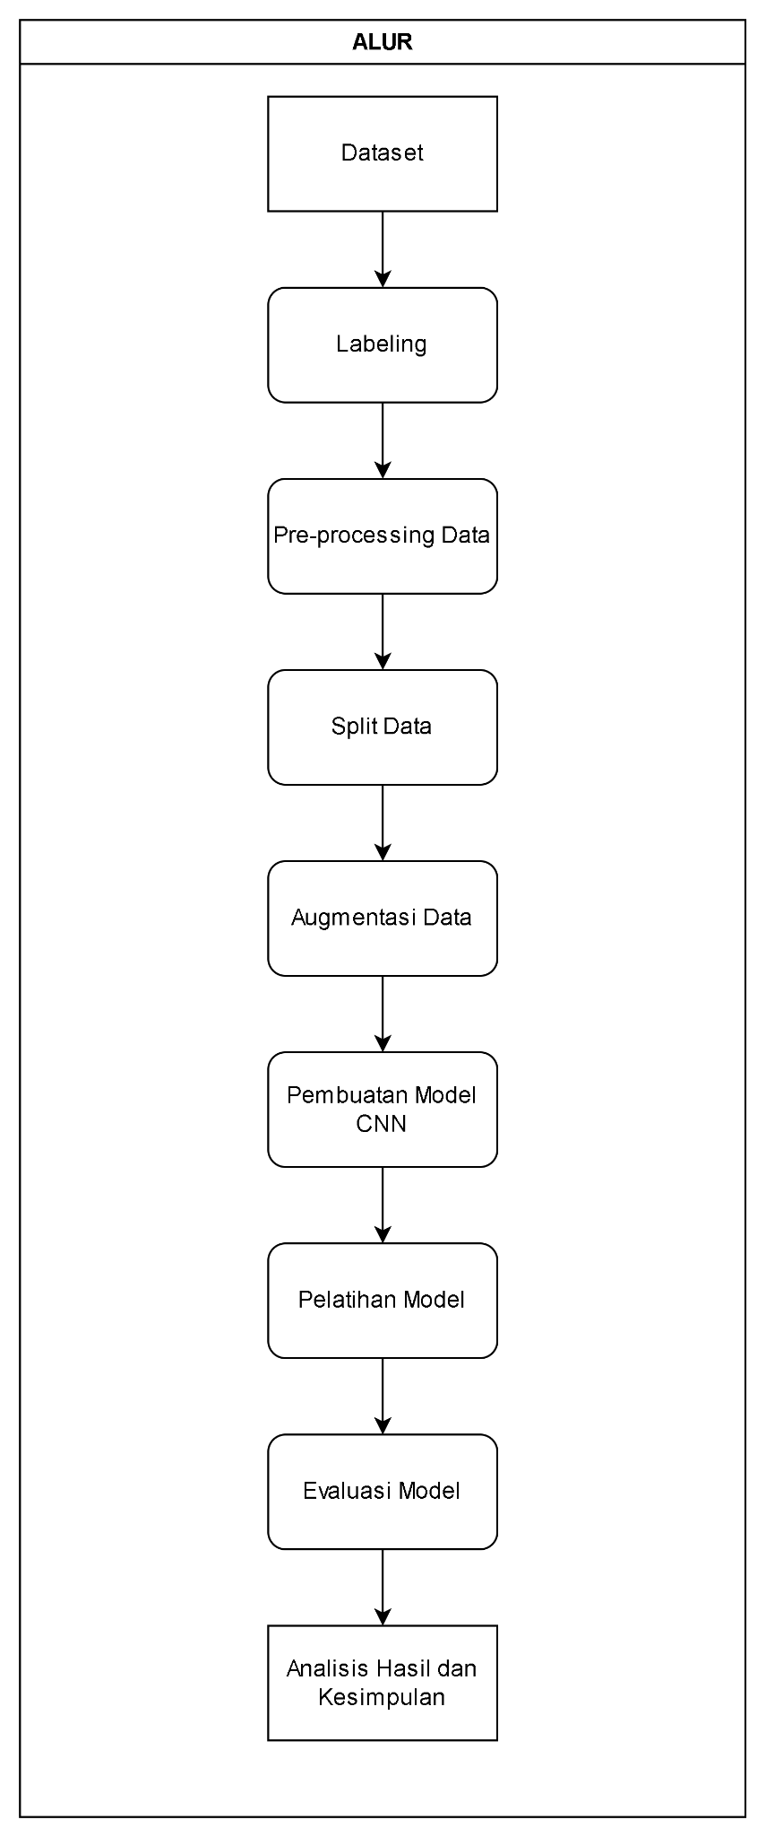

### Gambar 1. Nama gambar grafik

1. **Pengumpulan Data**

Kumpulan data yang digunakan dalam penelitian ini diambil dari platform sumber terbuka, khususnya Kaggle. Kumpulan data yang digunakan adalah *Chest X-Ray Images for Pneumonia Detection*, yang berisi gambar paru-paru dengan dua kelas:

Nomral dan Pneumonia. Kumpulan data ini terdiri dari 5.863 gambar sinar-X (terorganisasi dalam format JPEG) yang diorganisasikan dalam tiga file:

prepare, test, dan val, dengan subfolder untuk setiap kategori gambar.

1. **Labeling**

Labeling dilakukan berdasarkan klasifikasi medis gambar dalam kumpulan data. Setiap gambar disusun menjadi dua kategori: "Normal" yang menampilkan gambar paru-paru sehat, dan "Pneumonia" yang menampilkan gambar paru-paru yang terkontaminasi pneumonia.

1. **Pre-processing Data**

Setelah diberi label, setiap gambar diubah ukurannya menjadi perkiraan yang sesuai (180x180) dan dinormalisasi untuk menjamin konsistensi tampilan input. *Pre-processing* dilakukan dengan kapasitas decode_img dan process_path yang mengubah gambar menjadi format yang sesuai dengan tampilan.

1. **Split Data**

Data tersebut dibagi menjadi bsgisn data pelatihan (80%) dan data pengujian (20%) menggunakan metode train_test_split. Bagian ini bertujuan untuk menjamin bahwa model dapat berhasil dilatih dan diuji pada data yang sudah tidak konsisten.

1. **Augmentasi Data**

Augmentasi gambar dilakukan dengan menyiapkan data untuk memperluas perbedaan data dengan menerapkan perubahan seperti flipping horizontal, perubahan kecerahan, dan perubahan kontras. Tujuannya adalah untuk membantu model dalam generalisasi dan mengurangi *overfitting*.

1. **Pembuatan Model CNN**

*Convolutional Neural Arrange* (CNN) menunjukkan bahwa ini dibangun dengan beberapa lapisan konvolusi (Conv2D) dan lapisan pembelajaran seperti *BatchNormalization* dan *Dropout* untuk menghindari *overfitting*. Model ini memiliki beberapa bagian konvolusi dan dilanjutkan dengan lapisan *Dense* yang mengklasifikasikan gambar ke dalam dua kategori (Normal atau Pneumonia).

1. **Pelatihan Model**

Model ini dilatih menggunakan data pelatihan yang disiapkan dengan ukuran batch yang sesuai dan menggunakan strategi TPU (Tensor Processing Unit). TPU adalah jenis akselerator perangkat keras yang dirancang khusus oleh *Google* untuk mempercepat proses pembelajaran mesin.

TPU dirancang untuk menangani beban kerja komputasi intensif yang sering ditemukan dalam pelatihan model pembelajaran mendalam.

Pelatihan berlangsung dalam dua tahap:

* *Training* awal dengan 25 epoch untuk membangun dasar model.
* *Fine-tuning* dengan 100 epoch untuk meningkatkan akurasi model setelah training awal.

1. **Evaluasi Model**

Setelah model disiapkan, penilaian dilakukan menggunakan data pengujian yang telah dipisahkan. Akurasi, presisi, dan recall dihitung menggunakan pengukuran yang sesuai untuk mensurvei pelaksanaan model.

1. **Analisis Hasil dan Kesimpulan**

Hasil evaluasi untuk model CNN dan SVM ditampilkan dalam bentuk tabel untuk membandingkan akurasi, presisi, dan recall pada setiap kernel SVM. Kernel dan parameter terbaik berdasarkan akurasi dipilih untuk memberikan gambaran terbaik tentang kinerja model.

Penilaian yang dilakukan untuk model CNN dan SVM ditampilkan dalam tabel untuk membandingkan akurasi, presisi, dan recall setiap kernel SVM. kernel dan parameter terbaik berdasarkan akurasi dipilih untuk memberikan gambaran terbaik dari eksekusi model.

### HASIL

### Pengumpulan Dataset

Kumpulan data yang digunakan dalam penelitian ini diambil dari sumber terbuka Kaggle. Kumpulan data pneumonia terdiri dari gambar rontgen dada yang dikelompokkan menjadi dua kelas:

Normal dan Pneumonia.

Jumlah gambar dalam dataset adalah sebagai berikut:

### Tabel 1. Jumlah Gambar dalam Dataset

|  |  |
| --- | --- |
| **Kategori** | **Jumlah Gambar** |
| Normal | 1349 |
| Pneumonia | 3883 |

### 

1. Persiapan Dataset

Dataset dibagi menjadi dua bagian:

data latih dan data validasi dengan proporsi 80:20. Jumlah gambar di setiap bagian adalah sebagai berikut:

### Tabel 2. Jumlah Gambar dalam Data Latih dan Validasi

|  |  |  |
| --- | --- | --- |
| **Kategori** | **Data Latih** | **Data Validasi** |
| Normal | 1081 | 268 |
| Pneumonia | 3104 | 779 |

### 

1. Training Model

Model CNN dilatih menggunakan data latih dengan 25 epoch awal, diikuti oleh dua tahap finetuning, masing-masing 50 epoch.

Hasil akurasi dan loss selama pelatihan ditunjukkan pada Gambar 2 dan Gambar 3.

### Gambar 2. Akurasi Model Selama Pelatihan

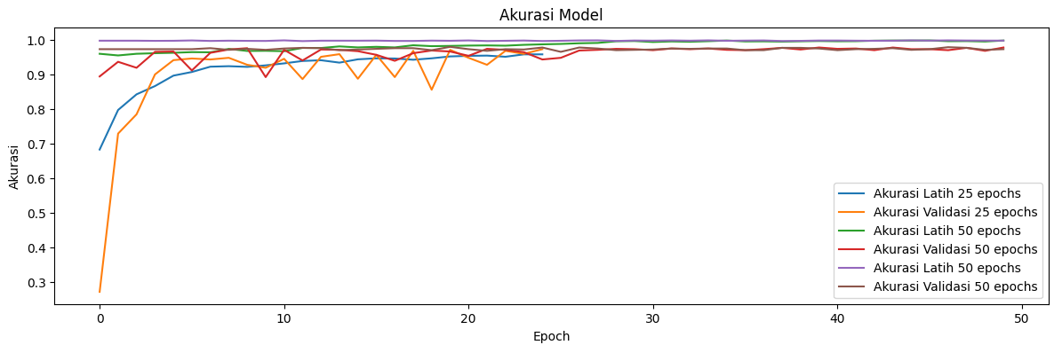

### Gambar 3. Loss Model Selama Pelatihan

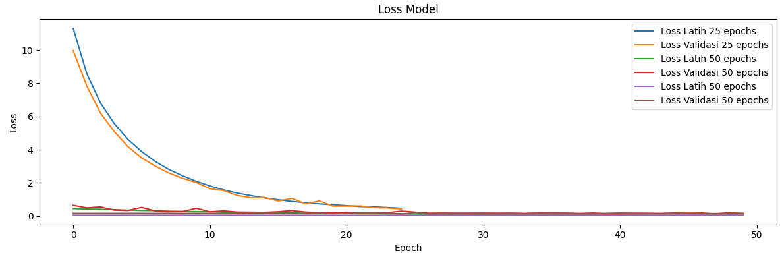

1. Evaluasi SVM

Setelah pelatihan model CNN, fitur diekstraksi dan digunakan untuk melatih model SVM dengan berbagai kernel dan nilai parameter C. Hasil evaluasi SVM ditunjukkan pada Tabel 3.

Tabel 3. Hasil Evaluasi Model SVM

|  |  |  |  |  |  |
| --- | --- | --- | --- | --- | --- |
| **Kernel** | **C** | **Akurasi (%)** | **Presisi (%)** | **Recall (%)** | **F1-Score (%)** |
| linear | 0.1 | 974.038 | 975.325 | 989.460 | 982.341 |
| linear | 1 | 974.038 | 975.325 | 989.460 | 982.341 |
| linear | 10 | 974.038 | 975.325 | 989.460 | 982.341 |
| rbf | 0.1 | 974.038 | 975.325 | 989.460 | 982.341 |
| rbf | 1 | 974.038 | 975.325 | 989.460 | 982.341 |
| rbf | 10 | 974.038 | 975.325 | 989.460 | 982.341 |
| poly | 0.1 | 972.115 | 971.576 | 990.777 | 981.083 |
| poly | 1 | 972.115 | 971.576 | 990.777 | 981.083 |
| poly | 10 | 972.115 | 971.576 | 990.777 | 981.083 |

### PEMBAHASAN

Penelitian ini bertujuan untuk membuat model deteksi pneumonia menggunakan kombinasi Convolutional Neural Network (CNN) dan Support Vector Machine (SVM). Dataset yang digunakan terdiri dari gambar rontgen dada yang diurutkan menjadi dua kelas: Normal dan Pneumonia. Dataset ini dipisahkan menjadi data latih dan data validasi dengan proporsi 80:20.

Model *CNN* dilatih dalam tiga tahap:

* Pelatihan awal selama 25 epoch.
* Finetuning pertama selama 50 epoch.
* Finetuning kedua selama 50 epoch.

Persiapan menunjukkan bahwa model CNN mampu mencapai akurasi tinggi baik dalam data latih maupun data validasi. Grafik akurasi dan loss selama pelatihan dapat dilihat pada Gambar 2 dan Gambar 3. Setelah menyiapkan model CNN, fitur diekstraksi dan digunakan untuk menyiapkan model SVM dengan berbagai komponen dan nilai parameter C.

Hasil evaluasi SVM ditunjukkan pada tabel berikut:

Tabel 4. Hasil Evaluasi Model SVM

|  |  |  |  |  |  |
| --- | --- | --- | --- | --- | --- |
| **Kernel** | **C** | **Akurasi (%)** | **Presisi (%)** | **Recall (%)** | **F1-Score (%)** |
| linear | 0.1 | 974.038 | 975.325 | 989.460 | 982.341 |
| linear | 1 | 974.038 | 975.325 | 989.460 | 982.341 |
| linear | 10 | 974.038 | 975.325 | 989.460 | 982.341 |
| rbf | 0.1 | 974.038 | 975.325 | 989.460 | 982.341 |
| rbf | 1 | 974.038 | 975.325 | 989.460 | 982.341 |
| rbf | 10 | 974.038 | 975.325 | 989.460 | 982.341 |
| poly | 0.1 | 972.115 | 971.576 | 990.777 | 981.083 |
| poly | 1 | 972.115 | 971.576 | 990.777 | 981.083 |
| poly | 10 | 972.115 | 971.576 | 990.777 | 981.083 |

### 

Penilaian tersebut muncul bahwa kernel linear dengan nilai parameter C=0,1 memberikan akurasi tertinggi sebesar 97,4038% dengan presisi, recall, dan F1-Score yang tinggi, menunjukkan kinerja yang baik dalam mengenali pneumonia. Penilaian tersebut menunjukan bahwa model SVM dengan kernel lienar mampu memisahkan data dengan baik setelah fitur diekstraksi menggunakan model CNN, sejalan dengan penelitian sebelumnya yang menunjukkan bahwa kombinasi CNN dan SVM dapat meningkatkan kinerja deteksi pada gambar medis[14]. CNN berfungsi sebagai ekstraktor fitur yang mumpuni, sedangkan SVM berfungsi sebagai pengklasifikasi yang efektif untuk data berdimensi tinggi [15][16].

### SIMPULAN

### Hal ini menunjukkan bahwa kombinasi strategi Convolutional Neural Arrange (CNN) dan Support Vector Machine (SVM) dapat digunakan secara efektif untuk mengidentifikasi pneumonia berdasarkan gambar sinar-X. CNN bertindak sebagai ekstraktor input terprogram yang solid, sedangkan SVM berfungsi sebagai pengklasifikasi dengan kinerja tinggi pada data berdimensi tinggi. Hasilnya menunjukkan bahwa kernel liner dalam SVM dengan parameter ideal memberikan akurasi, presisi, recall, dan Skor F1 yang paling andal, yang menunjukkan kapasitasnya untuk mengklasifikasikan data dengan baik. Dengan demikian, pendekatan ini dapat berkontribusi pada pengembangan model kerja deteksi pneumonia yang lebih cepat dan lebih tepat, yang mendukung pengambilan keputusan klinis yang lebih baik oleh fakultas medis.

**DAFTAR PUSTAKA**.

1. Yopento J, Ernawati E, Coastera FF. Identifikasi Pneumonia Pada Citra X-Ray Paru-Paru Menggunakan Metode Convolutional Neural Network (CNN) Berdasarkan Ekstraksi Fitur Sobel. Rekursif: Jurnal Informatika. 2022;10(1). doi:10.33369/rekursif.v10i1.17247.
2. Kurniawati I, Akbar R, Kusumawati IF. Identifikasi Pneumonia pada Balita melalui Citra X-ray Menggunakan Metode Convolutional Neural Network (CNN). Journal of Manufacturing in Industrial Engineering & Technology. 2024;3(1). doi:10.30651/mine-tech.v3i1.23391.
3. Berliani T, Rahardja E, Septiana L. Perbandingan Kemampuan Klasifikasi Citra X-ray Paru-paru menggunakan Transfer Learning ResNet-50 dan VGG-16. Journal of Medicine & Health. 2023;5(2). doi:10.28932/jmh.v5i2.6116.
4. Ariansyah FA, Kartini K, Maulana H. Klasifikasi Pneumonia Pada Citra X-Ray Paru-Paru Menggunakan Algoritma Naive Bayes. JUTIM (Jurnal Teknik Informatika Musirawas). 2024;9(1). doi:10.32767/jutim.v9i1.2243.
5. Widiarto SA, Saputra W, Dewi AR. Klasifikasi Citra X-Ray Toraks dengan Menggunakan Contrast Limited Adaptive Histogram Equalization dan Convolutional Neural Network (Studi Kasus: Pneumonia). JIPI (Jurnal Ilmiah Fisika Indonesia). 2021;6(2). doi:10.29100/jipi.v6i2.2102.
6. Handoko AB, Timotius IK, Utomo D. Klasifikasi Citra X-Ray Covid-19 Menggunakan Three-layered CNN Model. Techné: Jurnal Ilmiah Elektroteknika. 2022;21(2). doi:10.31358/techne.v21i2.316.
7. Hilmi N, Saputra W. Implementasi HE, AHE, dan CLAHE pada Metode Convolutional Neural Network untuk Identifikasi Citra X-Ray Paru-Paru Normal atau Terinfeksi Covid-19. Edu Komputika Journal. 2023;10(1). doi:10.15294/edukomputika.v10i1.57237.
8. Nugroho B, Puspaningrum EY. Kinerja Metode CNN untuk Klasifikasi Pneumonia dengan Variasi Ukuran Citra Input. Jurnal Teknologi Informasi dan Ilmu Komputer. 2021;8(3). doi:10.25126/jtiik.2021834515.
9. Ariansyah FA, Kartini K, Maulana H. Klasifikasi Pneumonia pada Citra X-Ray Paru-Paru Menggunakan Algoritma Naive Bayes. JUTIM (Jurnal Teknik Informatika Musirawas). 2024;9(1). doi:10.32767/jutim.v9i1.2243.
10. Christy F, Wardani KR. Penerapan VGG16 untuk Klasifikasi Pneumonia pada Citra X-ray. J Teknol Inform. 2022;11(3).
11. Arifin T, Surya NH. X-Ray Classification of Pneumonia by Neural Networks Convolution using VGG Architecture. J Teknol Inform. 2022;11(3).
12. Yopento J, Ernawati E, Coastera FF. Identifikasi Pneumonia Pada Citra X-Ray Paru-Paru Menggunakan Metode Convolutional Neural Network (CNN) Berdasarkan Ekstraksi Fitur Sobel. Rekursif: Jurnal Informatika. 2022;10(1):40–47. doi:10.33369/rekursif.v10i1.17247.
13. Widiarto SA, Saputra WA, Dewi AR. Klasifikasi Citra X-Ray Toraks dengan Menggunakan Contrast Limited Adaptive Histogram Equalization dan Convolutional Neural Network (Studi Kasus: Pneumonia). JIPI (Jurnal Ilmiah Fisika Indonesia). 2021;6(2):517–524. doi:10.29100/jipi.v6i2.2102.
14. Mardianto MFF, Yoani A, Soewignjo S, Adi Putra IKP, Dewi DA. Classification of pneumonia from chest X-ray images using support vector machine and convolutional neural network. Int J Adv Comput Sci Appl. 2024;15(6):1015-22. doi:10.14569/IJACSA.2024.01506104.
15. An Q, Chen W, Shao W. A deep convolutional neural network for pneumonia detection in X-ray images with attention ensemble. Diagnostics. 2024 Feb 11;14(4):390. doi:10.3390/diagnostics14040390.
16. Wirasto A, Purwono, Ahmad MB. Implementation of intelligent pneumonia detection model using convolutional neural network (CNN) and InceptionV4 transfer learning fine tuning. J Adv Health Inform Res. 2024 Apr;2(1):1-11. doi:10.59247/jahir.v2i1.180.